ORLANDO
7 NOCHES 8 DIAS
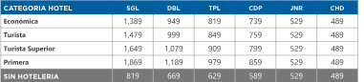
PROGRAMA INCLUYE:
-Traslado de llegada a orlandp
-7 noches de alojamiento en orlando
-Traslado round trip + admision a magic kingdom
-Traslado round trip + admision a Disney hollywood studios
-Traslado round trip + admision a sea world Orlando
-Traslado round trip + admision a Bush garden
-Traslado round trip + admision a Aquiatica
-Traslado round trip + compras todo el dia
-Traslado de salida aeropuerto en Orlando

No incluye:
Tiquete aereo internacional
2% fee bancario
Gastos no especificados

